下面通过一个案例对article元素的用法进行演示，如例2-6所示。
  - example06.html
- <!doctype html>
- <html>
- <head>
- <meta charset="utf-8">
- <title>article元素的使用</title>
- </head>
- <body>
- <article>
- <header>
- <h2>第一章</h2>
- </header>
- <section>
- <header>
- <h2>第1节</h2>
- </header>
- </section>
- <section>
- <header>
- <h2>第2节</h2>
- </header>
- </section>
- </article>
- <article>
- <header>
- <h2>第二章</h2>
- </header>
- </article>
- </body>
- </html>
上述代码包含了两个article元素，其中，第1个article元素又包含了一个header元素和两个section元素。
运行例2-6，效果如图2-8所示。
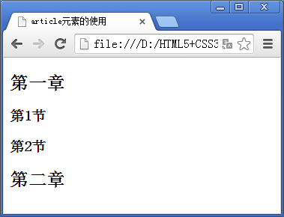
- article元素使用效果展示

